Katalogu i Pranverës
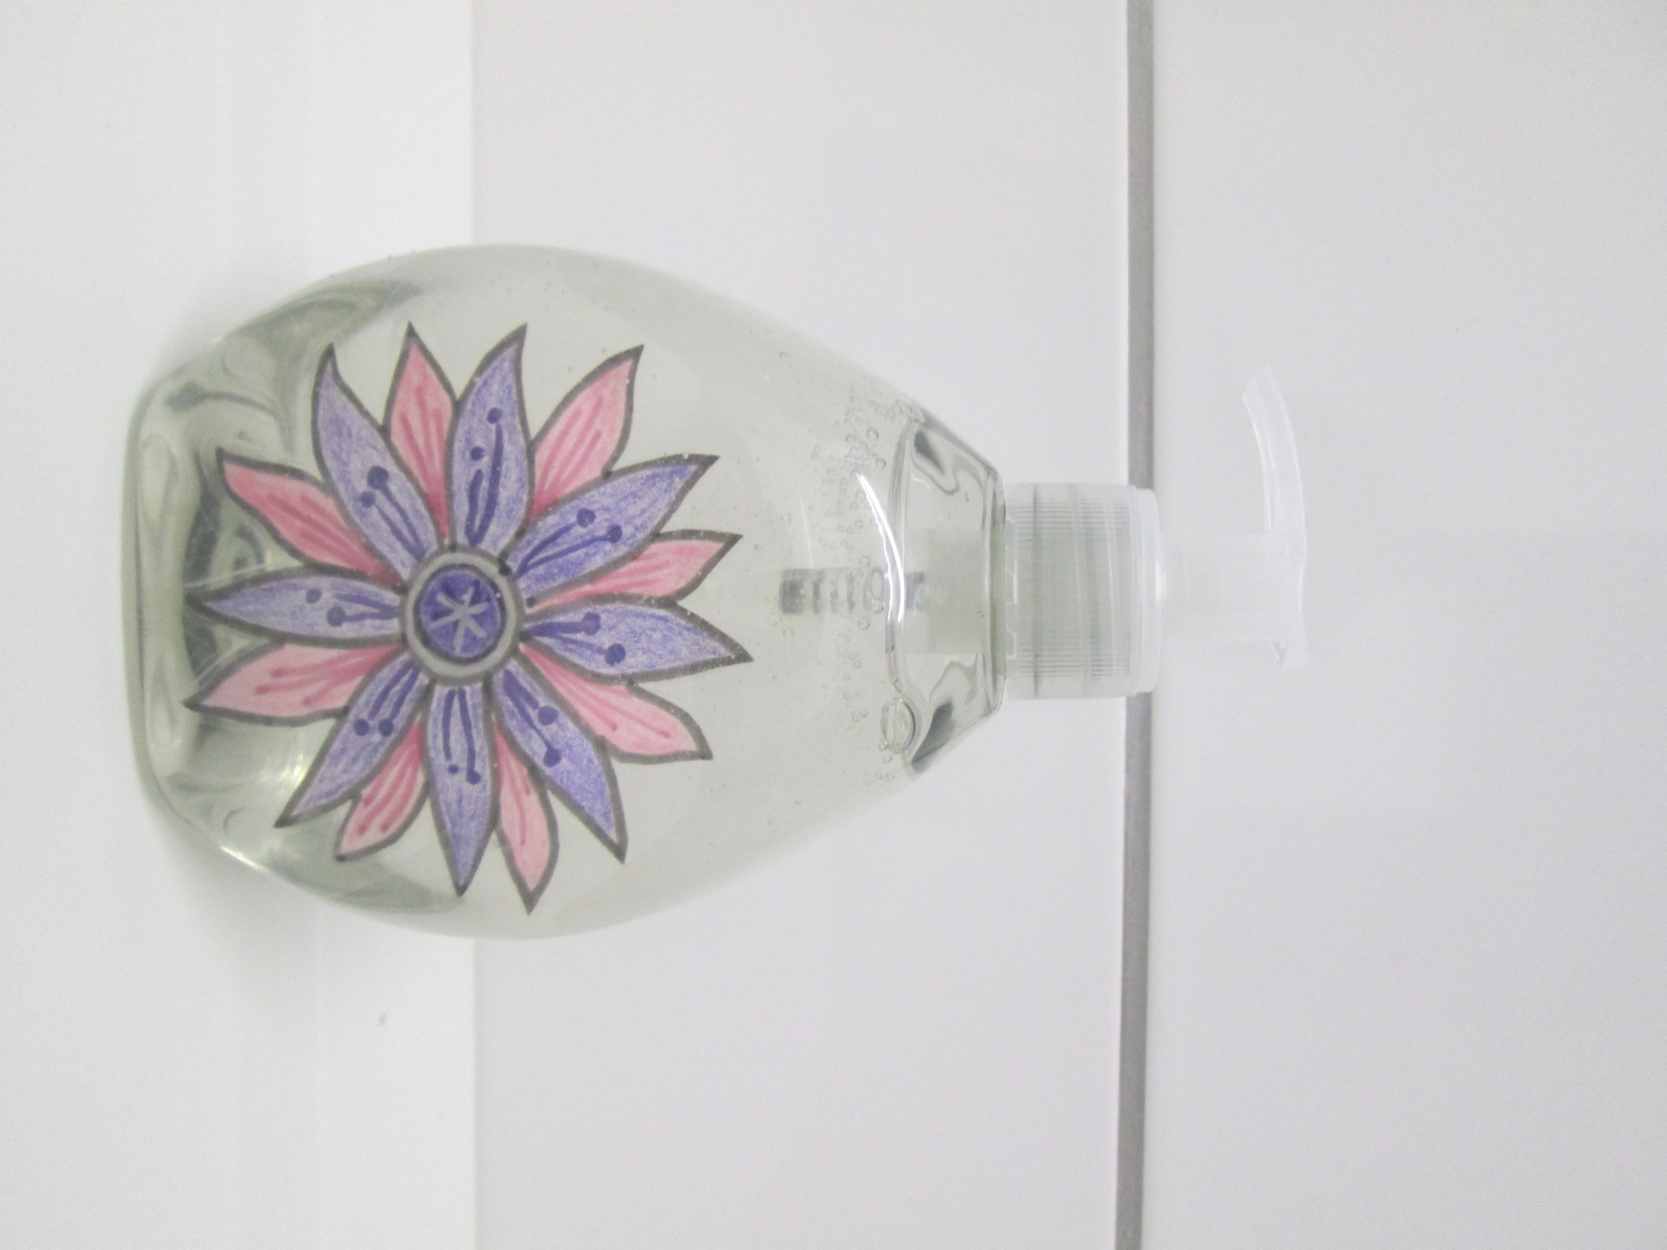 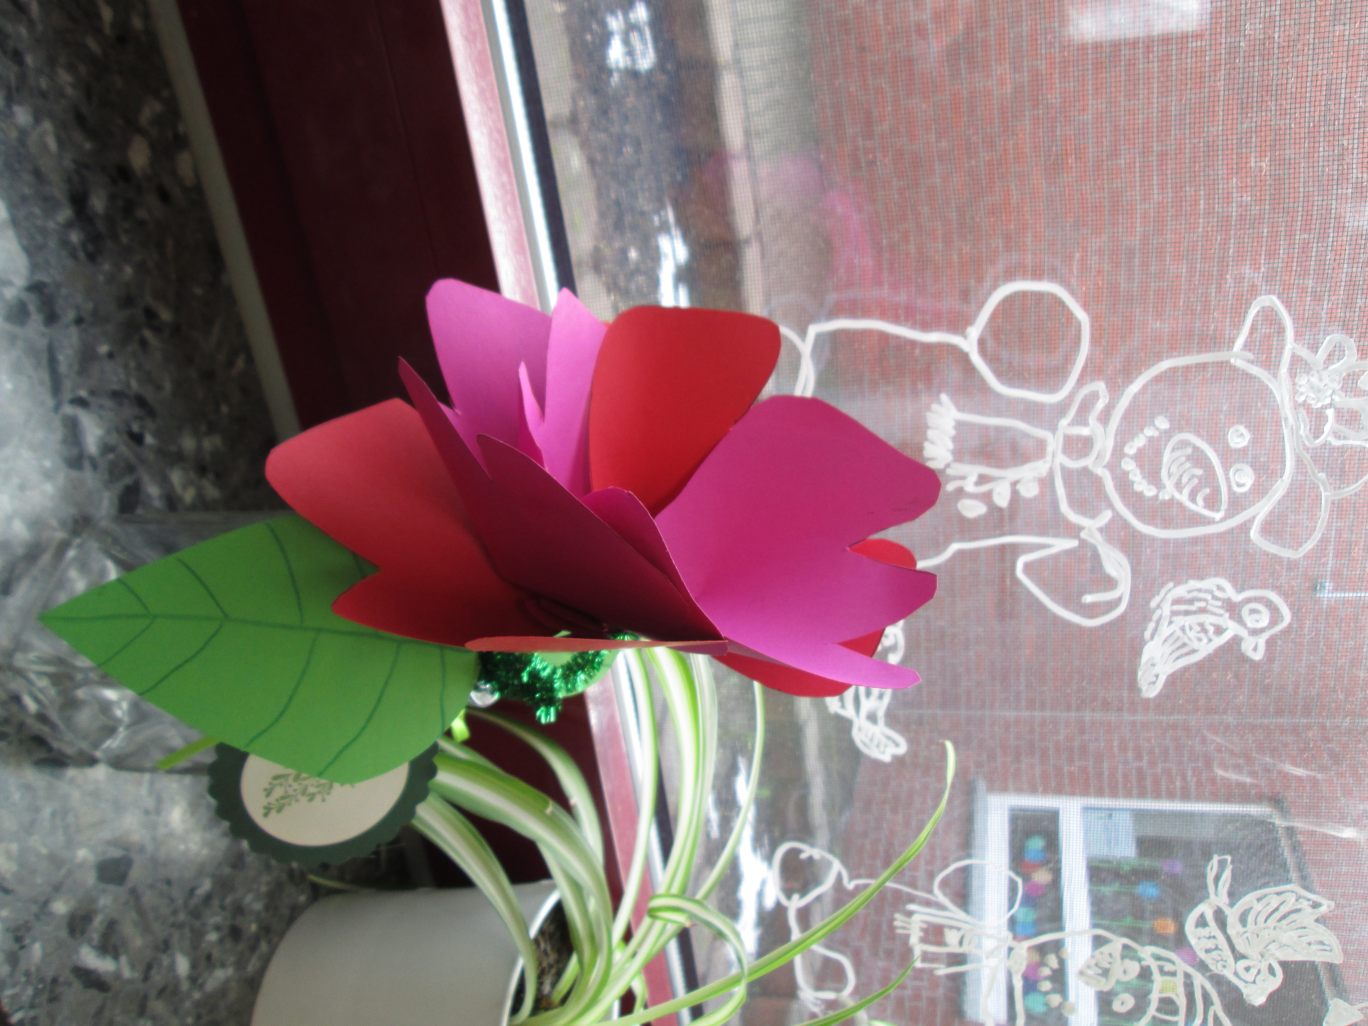
Aparat bombol me sapun me lule pranverore 2,50 € Lule letre me vazo 2,50 €
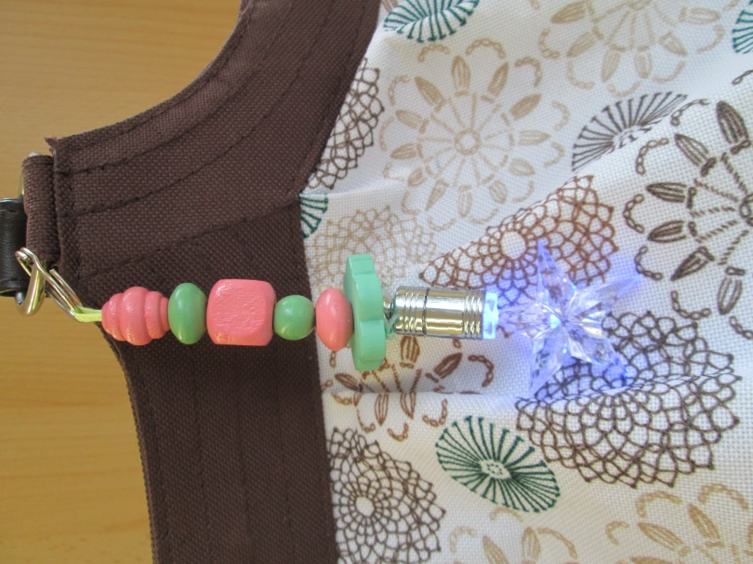 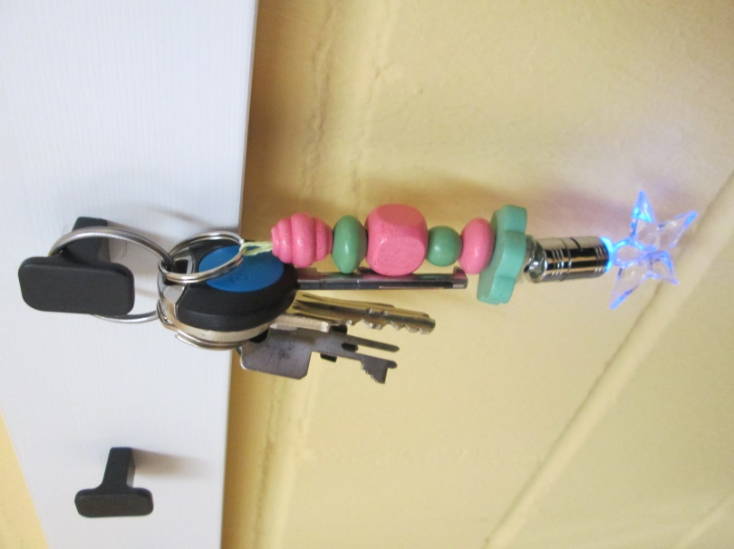
çantat e dorës çelësash
me dritë 2 € ose përndryshe vetëm me perla 1,50 €

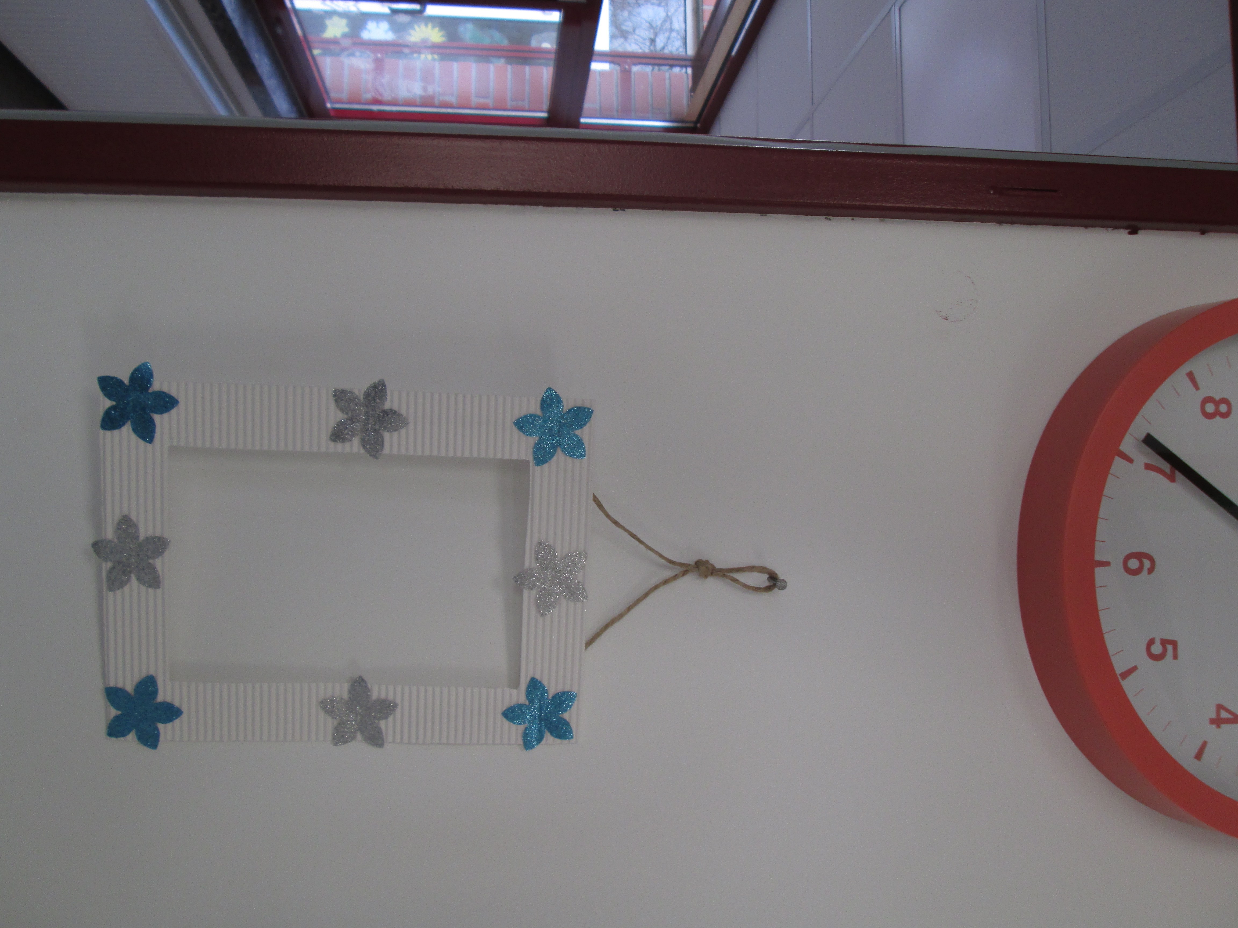 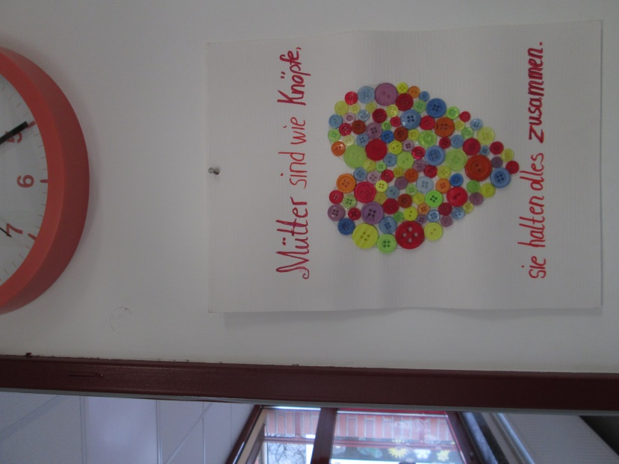
Korniza e fotos 1 € butonat në kanavacë 3 €
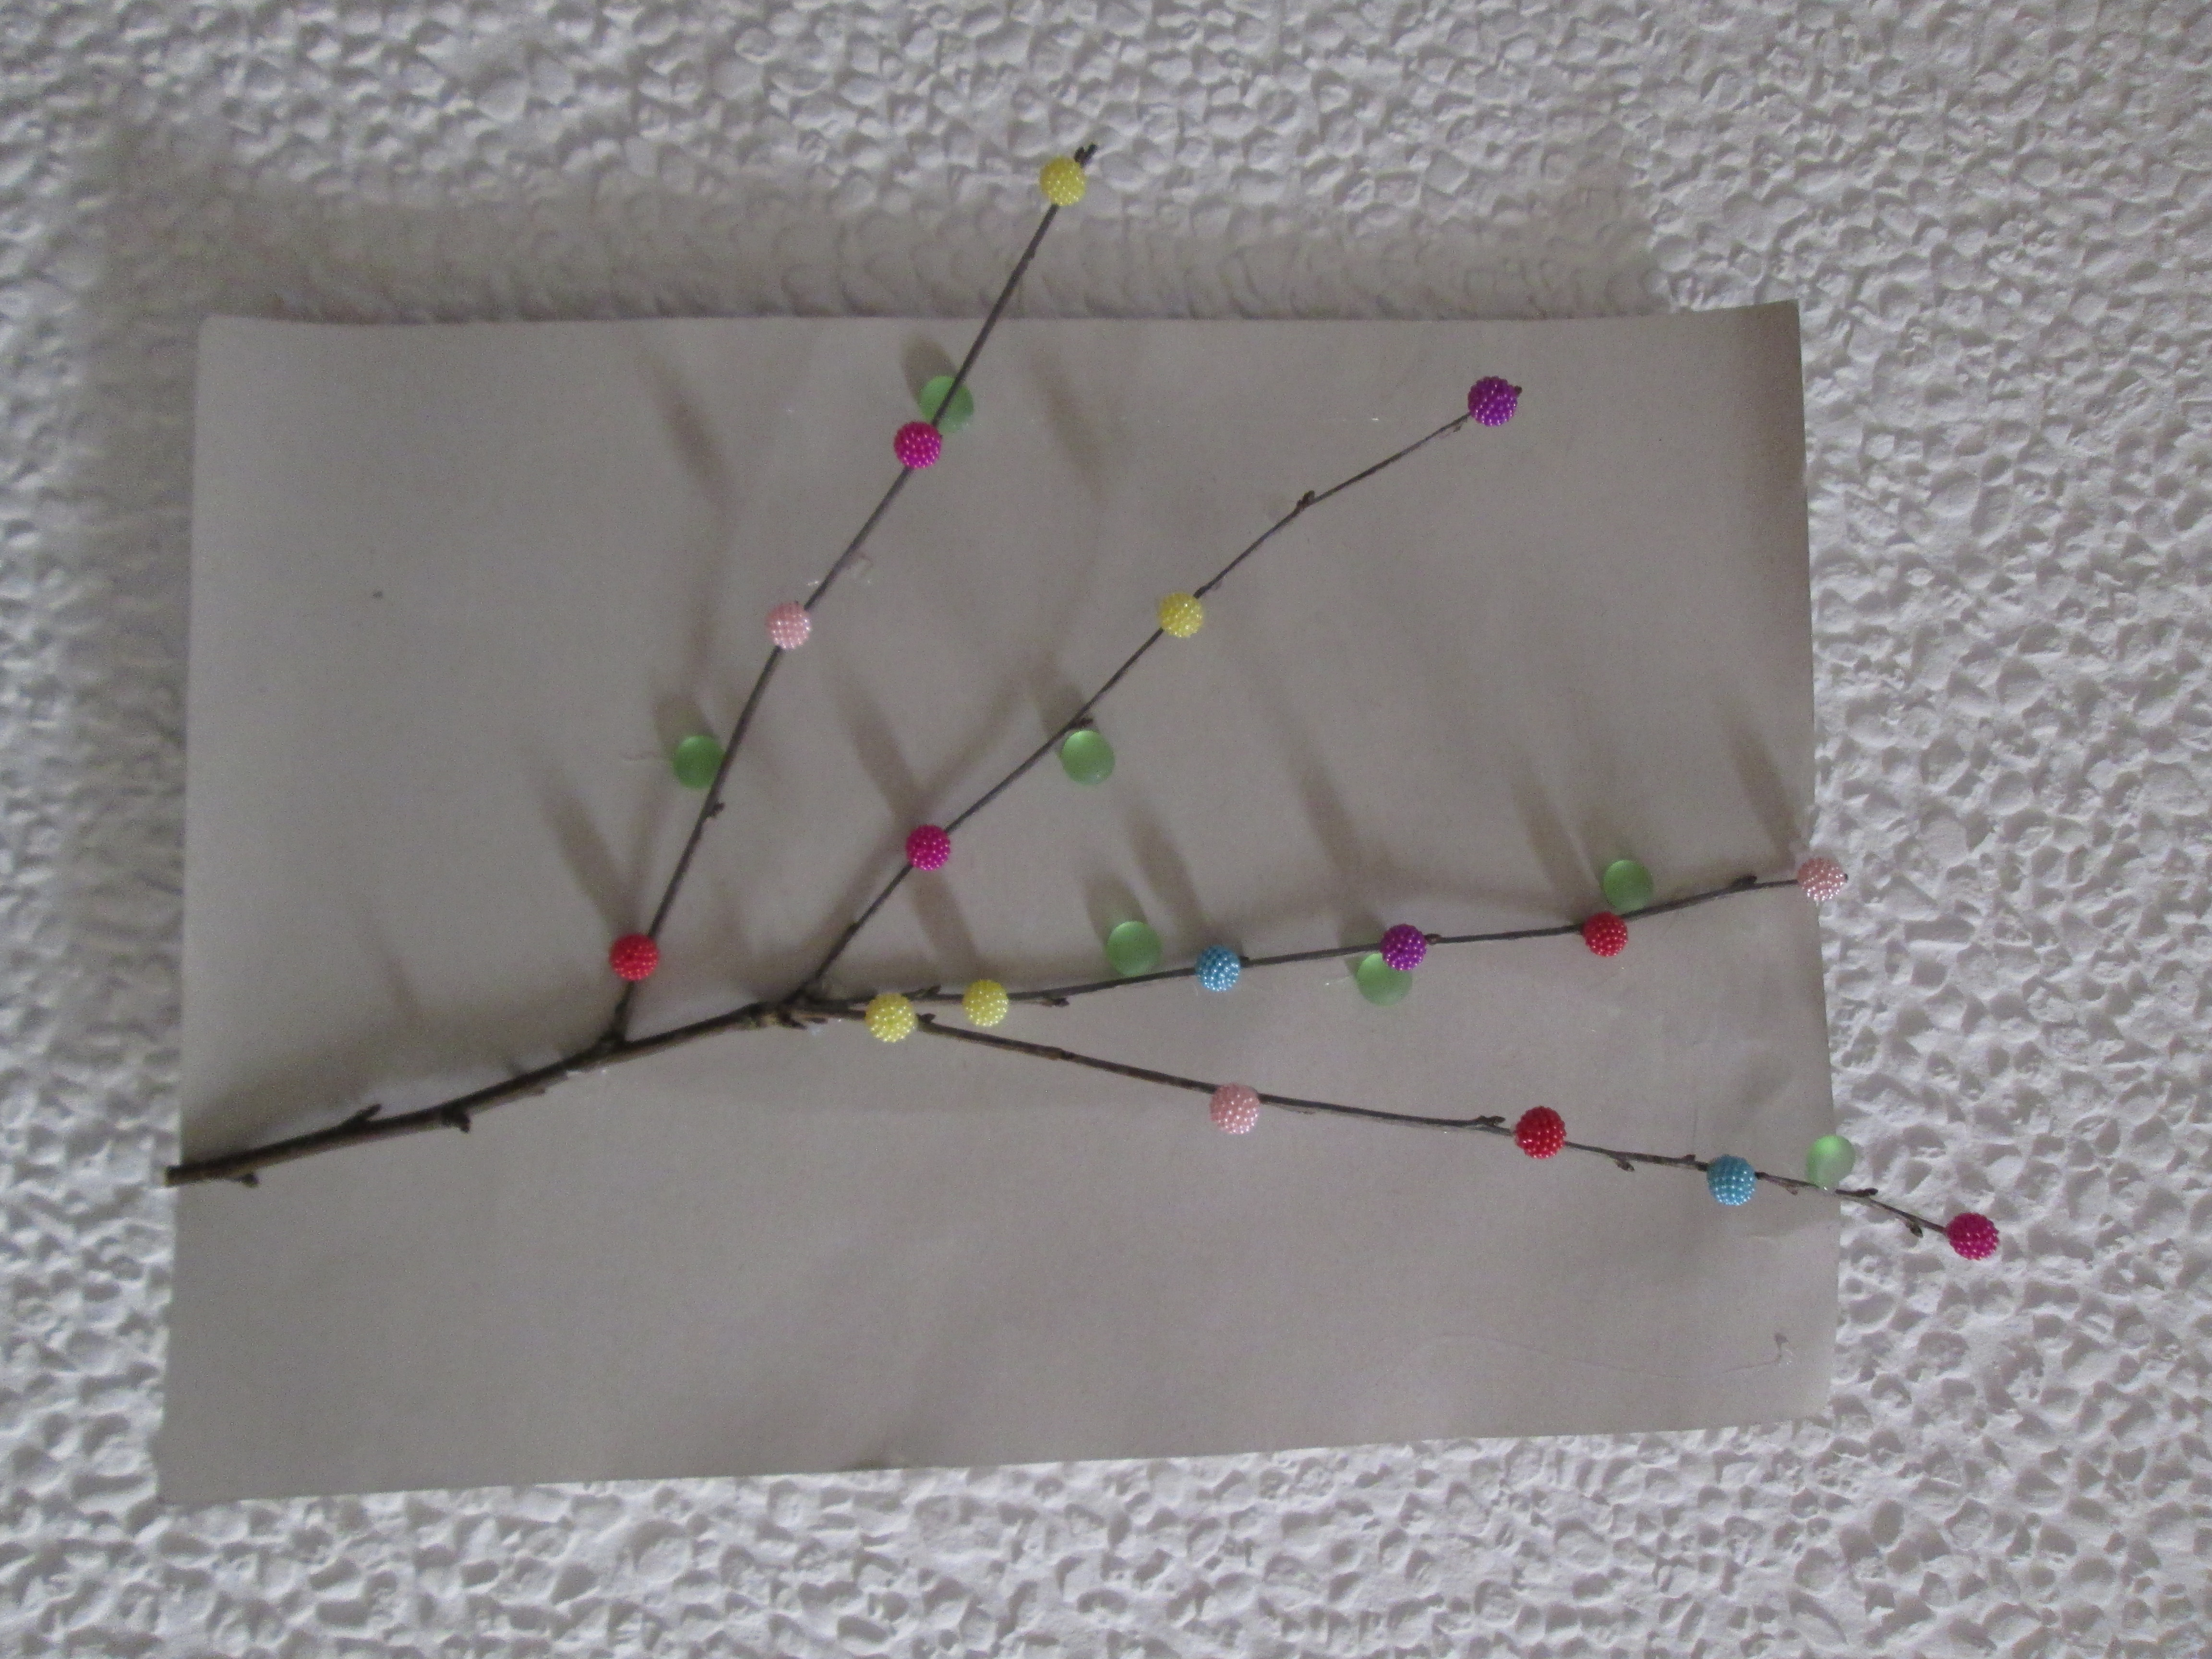 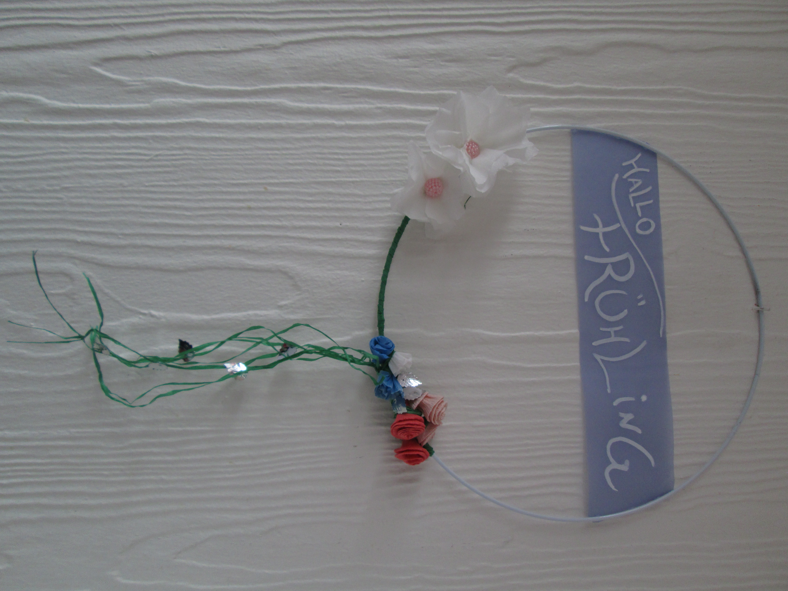 Dega me lule margaritari në kanavacë 2,50 € Kurorë me lule pranverore 2,50 €

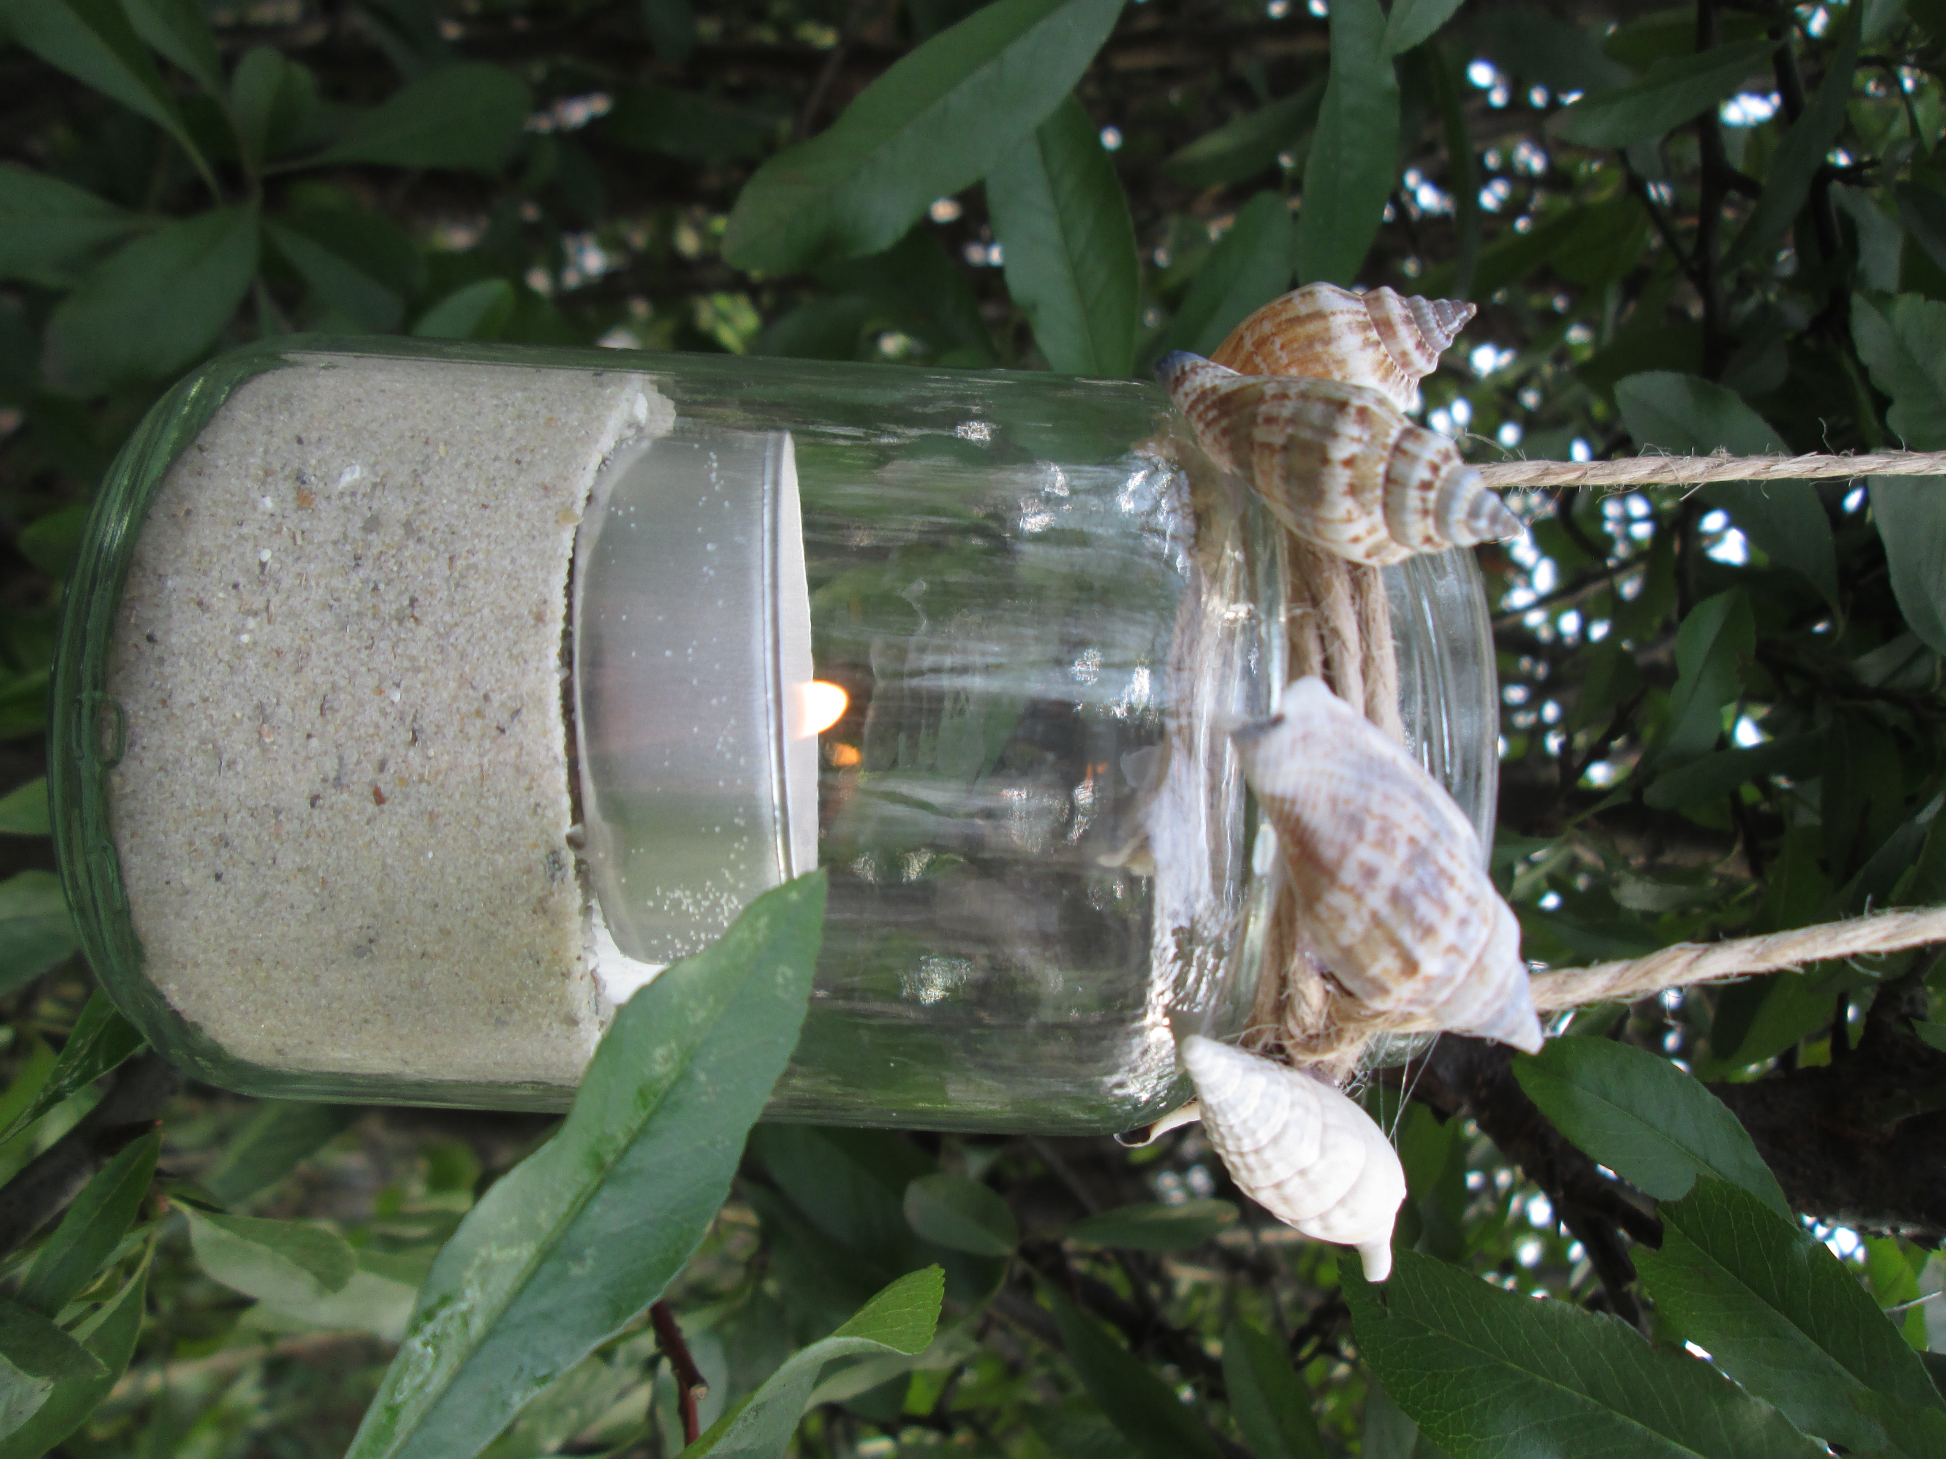 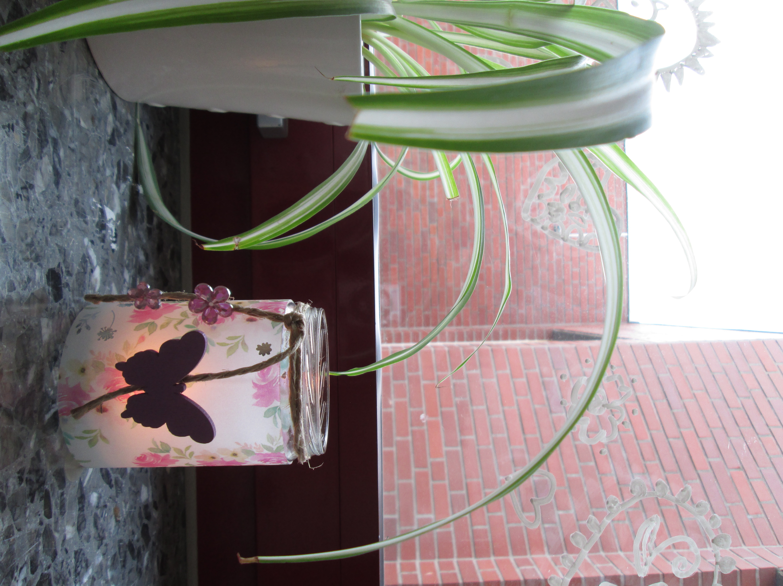
Mbajtëse për dritën e çajit në plazh 2 € Mbajtëse për dritën e çajit në plazh 2 €
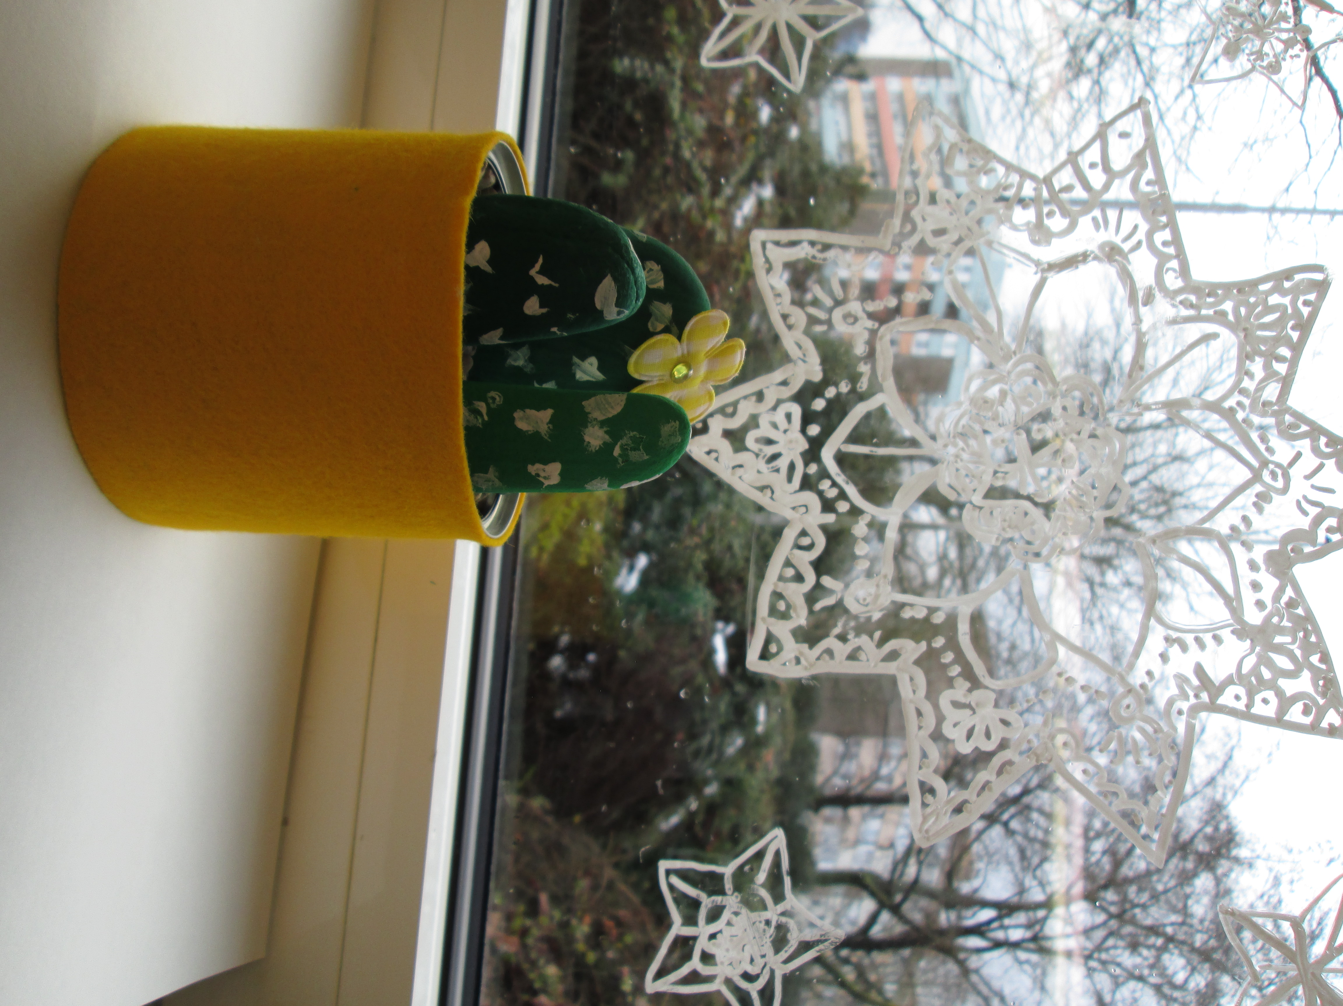 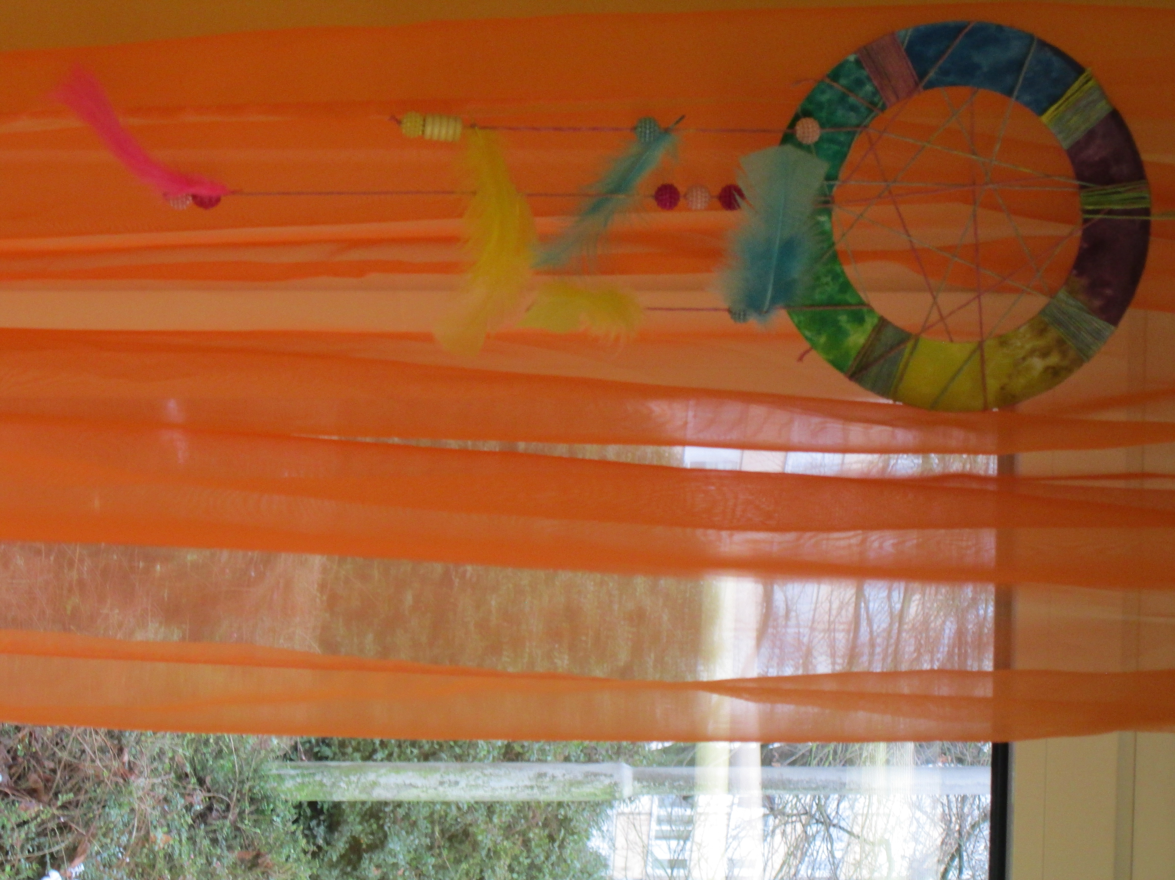
Kaktus për njerëz ëndërr tërheqës 2 €
"Pa gishtin e madh të gjelbër" 2,50 €

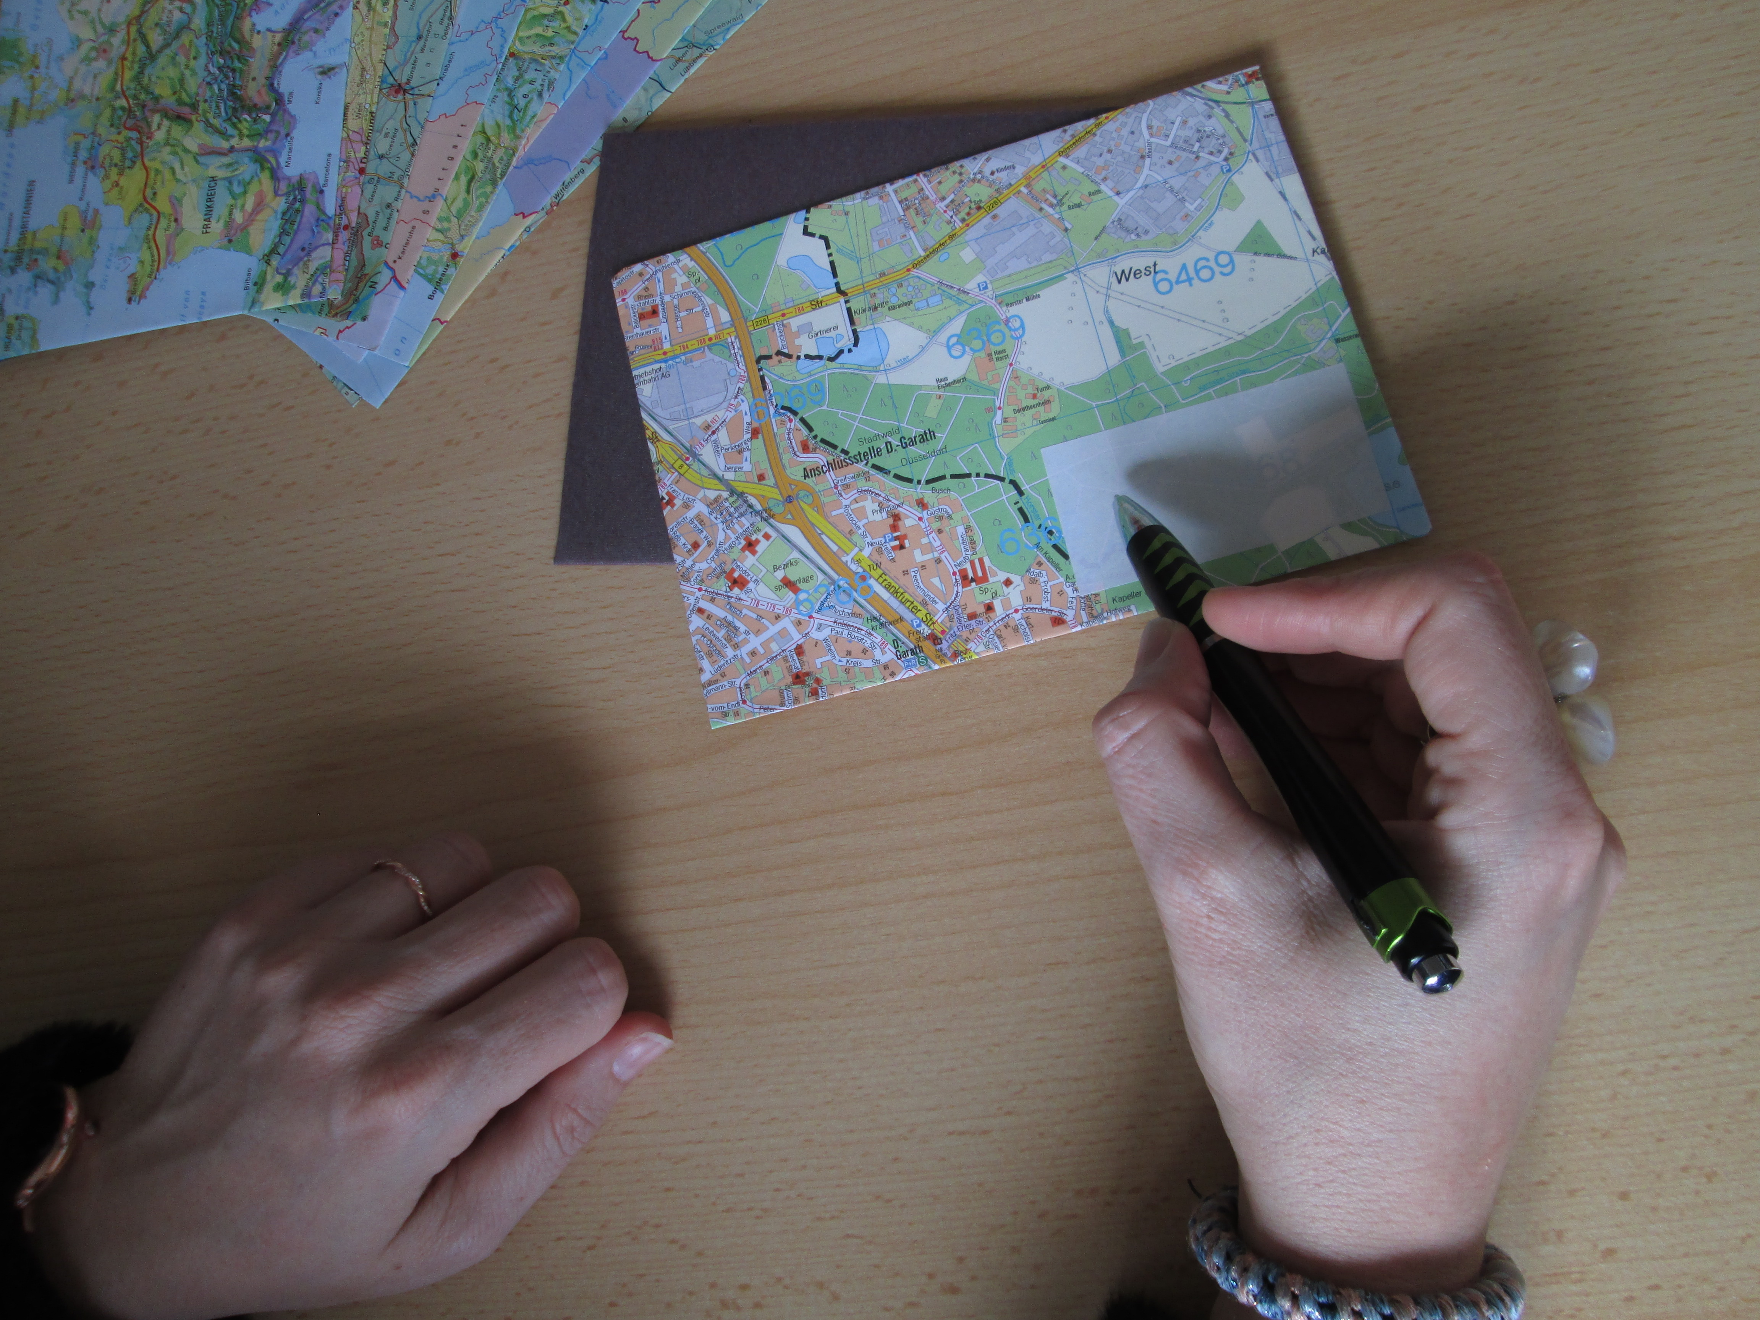 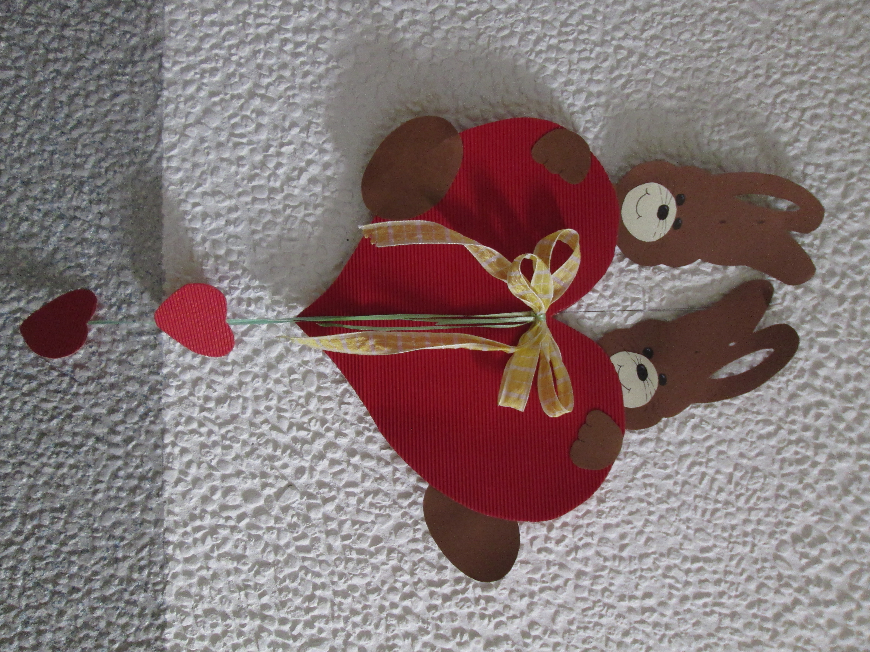
pesë zarfe me kartë DIY 1,50 € lepur me zemra 1,50 €
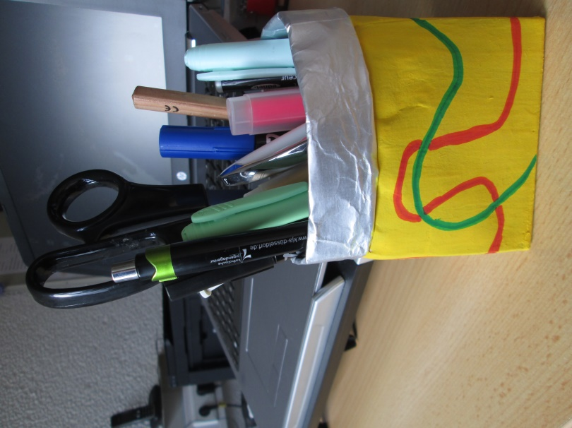 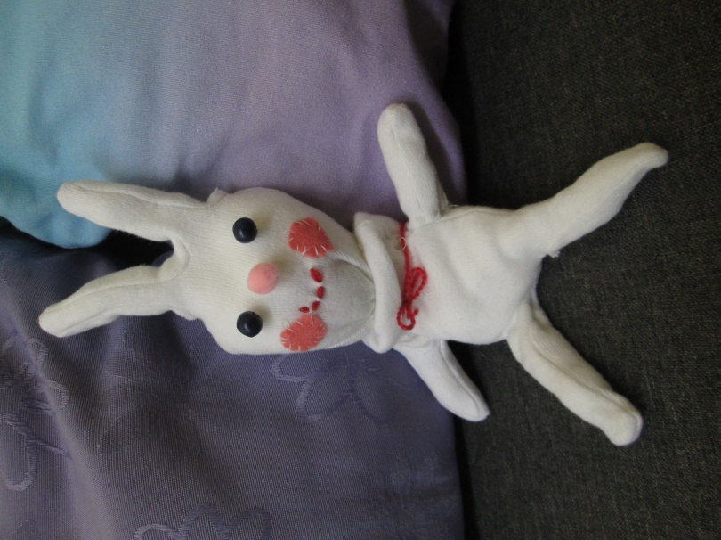
Mbajtëse stilolapsi ose mbajtëse make-up 1 € Lepuri kafshë e mbushur 1,50 €

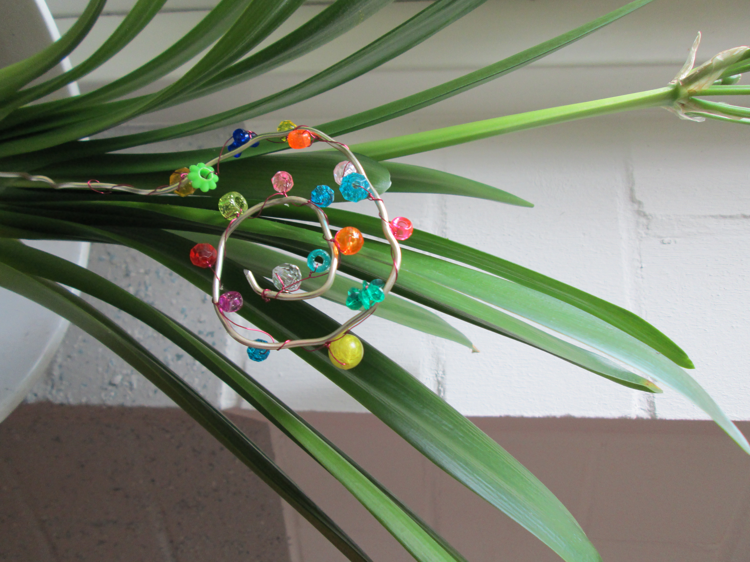 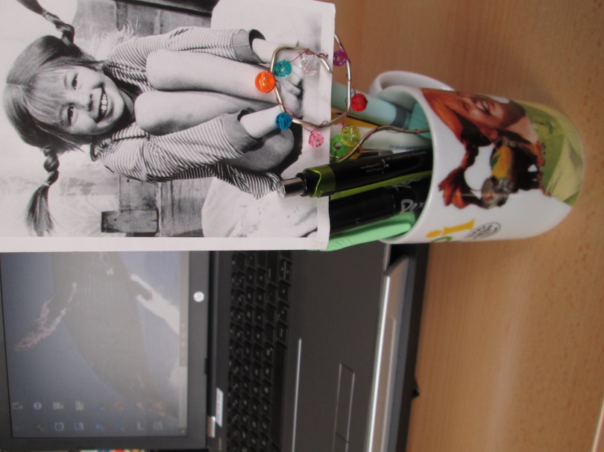
Bizhuteri për lulet 1 € ose si mbajtëse fotografie 1 €

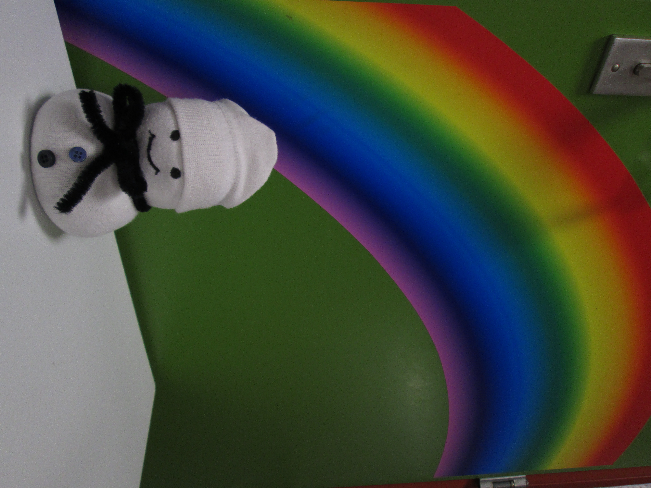 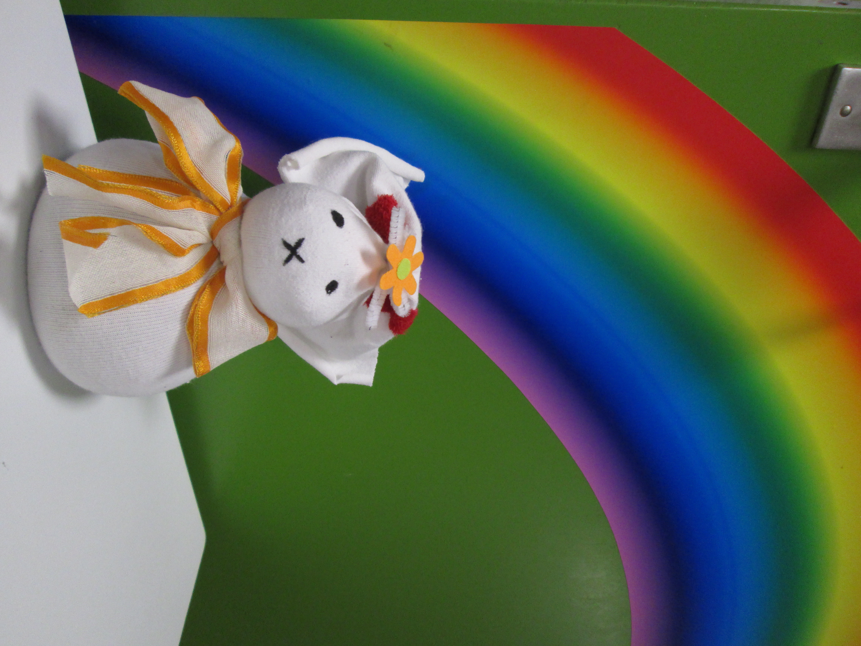
Njeriu nga dëbora per dere 2,50 € Lepuri per dere 2,50 €

Shpresojmë të gjesh diçka që të pëlqen!
Ne mezi presim porositë tuaja!

